УПРАЖНЕНИЕ 5. «Возведение в квадрат»

ПРЕДМЕТ УСВОЕНИЯ:
- свойства Position (размещение), BorderIcons (кнопки строки заголовка) и BorderStyle (стиль границ) формы;
- свойство Enabled (доступность для ввода);
- компонент Bevel (рамка) и его свойства Style (стиль) и Shape (вид);
- методы Clear (очистить) и SelectAll (выделить все) для строки ввода;
- обработчик события OnActivate (по активации) формы;
- вызов одной процедуры из другой;
- понятие «фокус ввода»; метод SetFocus (установить фокус ввода);
- функция MessageDlg (вывод диалогового сообщения).
ЗАДАНИЕ. Разработайте приложение, позволяющее вводить число, проверять правильность его ввода и получать в результате квадрат этого числа. Предусмотрите возможность инициализации окна (возвращения в исходное состояние) для последующих вычислений. Окно может иметь следующий вид:
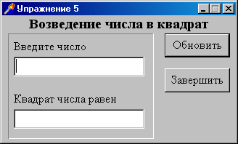
ХОД РАБОТЫ
ЧАСТЬ 1. Подготовка формы
- Создайте проект. Активизируйте окно формы. В окне инспектора объектов на странице Properties (Свойства) укажите:
  - для свойства Name (Имя) – введите FormKvadr
  - Caption (Заголовок) – введите текст Упражнение 5
  - Height (Высота) – 200, Width (Ширина) – 330
  - Font (Шрифт) – Times New Roman размера 12 пт
  - Position (Размещение) – poDesktopCenter (по центру Рабочего стола)
Если на форме планируется разместить небольшое количество объектов, удобно задать для формы фиксированный размер и запретить его изменение. Поясним, как это сделать.
Найдите среди свойств строку BorderIcons (Кнопки строки заголовка). Это составное свойство, так как перед его названием имеется изображение +. Выполните по этому знаку двойной щелчок. В строках ниже отобразятся составляющие свойства BorderIcons: biSystemMenu (отображение кнопок в строке заголовка), biMinimize (доступность кнопки «свернуть окно»), biMaximize (доступность кнопки «развернуть окно»), biHelp (наличие кнопки помощи). Поэкспериментируйте с этими свойствами, изменяя их значения, запуская программу на исполнение и завершая ее работу (завершить работу приложения можно с помощью блицкоманды Alt + F4).
- Установите для элементов свойства BorderIcons следующие значения:
  - biSystemMenu и biMinimize – True, biMaximize и biHelp – False
Выполненные установки делают кнопку окна «развернуть» недоступной. Кроме этого можно запретить изменение с помощью мыши размеров окна работающей программы, настроив свойство BorderStyle (Стиль границ). Поэкспериментируйте со значениями этого свойства, изменяя их, запуская программу на исполнение и завершая ее работу (Alt + F4).
- Установите для свойства BorderStyle значение bsSingle (единственная граница).
- Сохраните проект, выбрав меню File\ Save all (Файл\Сохранить все). При сохранении укажите вначале имя модуля проекта UnitKvadr.pas и затем имя файла с текстом проекта ProjectKvadr.dpr
ЧАСТЬ 2. Размещение объектов и указание их свойств
- В палитре компонентов на странице Standard (Стандартные) выберите компонент Label (Метка) и поместите этот объект в верхней части окна. Задайте для метки следующие свойства:
  - Name (Имя) – укажите LabelTask
  - Caption (Заголовок) – введите текст Возведение числа в квадрат
  - Allign (Положение) – выберите alTop (у верхней границы)
  - Alignment (Выравнивание) – установите taCenter (по центру)
  - для свойства Font (Шрифт) подберите произвольные значения
Для выделения некоторой области на форме кроме уже известной вам группы GroupBox можно использовать объект Bevel (рамка). Рамка используется для рельефного оформления интерфейса программы.
- В палитре компонентов на странице Additional (Дополнительные) выберите компонент Bevel (Рамка) и поместите этот объект ниже метки в левой части окна. Задайте для рамки свойство Name (Имя) – Bevel. Размеры рамки измените вручную.
Внешний вид рамки определяет свойство Style (стиль). Значение bsLowered задает область рамки утопленной, bsRaised – приподнятой. Сочетание этих параметров с различными значениями свойства Shape (вид) позволяет получить горизонтальные и вертикальные «канавки» и «буртики». Поэкспериментируйте с этими свойствами, изменяя их значения, запуская программу на исполнение и завершая ее работу.
- Выделите на форме объект Bevel (Рамка) и задайте его свойства:
  - Style (Cтиль) – значение bsLowered
  - Shape (Вид) – bsBox
- Выделите на форме рамку Bevel. Поместите внутрь рамки две метки (Label). Укажите для меток следующие свойства:
  - Name (Имя) – для верхней – LabelInput, для нижней – LabelOutput
  - Caption (Заголовок) – Введите число и Квадрат числа равен
- Выделите на форме рамку Bevel. Поместите внутрь рамки две строки ввода (Edit), расположив каждую под соответствующей меткой. Укажите для этих объектов следующие свойства:
  - Name (Имя) – для верхней – EditInput, для нижней – EditOutput
  - Text (Текст) – удалите содержимое обеих строк
- С помощью компонента Button, находящегося в палитре компонентов на странице Standard, разместите справа от рамки Bevel на форме две кнопки. Укажите для них свойства:
  - Name – соответственно ButtonNew и ButtonEnd
  - Caption – соответственно Обновить и Завершить
- Сохраните изменения в проекте (меню File \ Save all). Убедитесь в работе приложения (запуск на исполнение – клавиша F9). Закройте приложение.
ЧАСТЬ 3. Создание обработчиков событий
Рассмотрим принцип работы создаваемого приложения. Окно программы может находиться в одном из двух состояний: исходном (до введения числа) и итоговом (после вычисления квадрата числа).
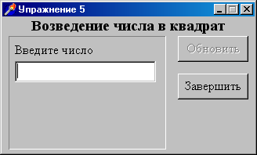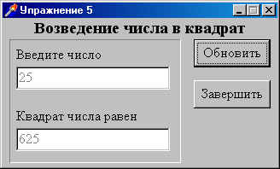
В исходном состоянии на форме доступными объектами являются поле для ввода числа и кнопка Завершить. Остальные объекты либо скрыты, либо недоступны. При этом строка ввода активна, т.е. в ней находится курсор ввода. Как только пользователь набирает цифры числа и нажимает клавишу ввода, окно переходит в итоговое состояние. В этом состоянии оба поля (ввода числа и вывода его квадрата) отображаются, но недоступны для ввода. На события могут реагировать только кнопки Обновить и Завершить.
Исходное состояние окно должно иметь сразу после запуска программы, это позволяет обработчик события OnActivate (по активации формы). Событие OnActivate наступает, когда окно приложения становится активным, поэтому обработчик этого события может выполнять настройку интерфейса окна программы в начале сеанса работы.
- Создайте обработчик события «По активации формы». Для этого выделите форму, в окне инспектора объектов перейдите на вкладку Events (События) и в строке OnActivate (по активации) выполните двойной щелчок. В программной части проекта появится процедура с именем TFormKvadr.FormActivate.
Рассмотрим команды, приводящие окно программы в исходное состояние. Во-первых, скроем поле для вывода квадрата числа и метку к этому полю. Это можно сделать с помощью уже известного вам свойства Visible этих объектов.
- В теле процедуры FormActivate запишите команды:
Далее сделаем недоступной кнопку Обновить. У этого объекта тоже есть свойство Visible, но мы хотим иного: чтобы кнопка отображалась на форме, но «не работала». Для этого объект Button имеет свойство Enabled (Enter able – доступность для ввода).
- В теле процедуры FormActivate допишите команду:
- Сохраните изменения в проекте. Запустите приложение на исполнение и убедитесь в действенности выполненных настроек. Закройте приложение.
Теперь составим расчетную часть программы. Пользователь, запустив приложение, вводит в строку (объект EditInput) символы и, программа должна на них «реагировать». Обработать событие «по нажатии клавиши» может процедура OnKeyPress объекта EditInput.
- Выделите объект EditInput, в окне инспектора объектов перейдите на вкладку Events (События) и в строке OnKeyPress (по нажатии клавиши) выполните двойной щелчок. В программной части проекта появится процедура с именем TFormKvadr.EditInputKeyPress.
Помним, что все вводимые символы воспринимаются объектом EditInput как строка и требуют преобразования в число. Это преобразование может не осуществиться из-за того, что пользователь ввел ошибочные символы (не являющиеся числом). В предшествующих примерах в подобной ситуации мы отслеживали каждый вводимый пользователем символ, но в этот раз поступим проще: проанализируем строку целиком после того, как пользователь закончит ее набирать. Признаком окончания ввода является нажатие клавиши Enter (ее код #13). Преобразовать строку в число с проверкой правильности преобразования позволяет известная из языка Pascal процедура val. Ее аргументами являются исходная строка (Editinput.Text), число (x) и код (code) – признак успешности преобразования строки в число.
- Дополните процедуру EditInputKeyPress следующим образом:
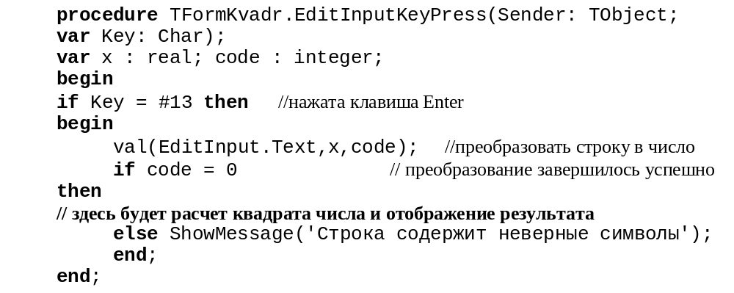
Запись процедуры не окончена, но она работает для случая, когда введены ошибочные символы (можете проверить).
Чтобы вывести квадрат числа (Sqr(x)), необходимо отобразить (с помощью свойства Visible) поле для результата и метку к этому полю. Затем (посредством свойства Enabled) следует запретить доступ к обоим полям ввода, а кнопку Обновить сделать доступной.
- В теле процедуры EditInputKeyPress в разделе расчет квадрата числа и отображение результата допишите команды:
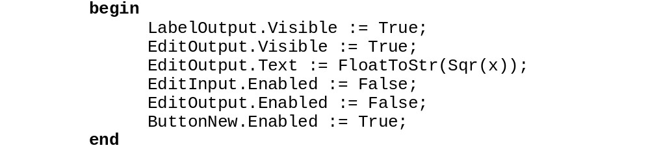
- Сохраните изменения в проекте. Запустите приложение на исполнение и убедитесь в действенности выполненных настроек. Закройте приложение.
Придадим функциональность кнопке Обновить. Щелчок по ней должен вернуть окно в исходное состояние. Это состояние уже описано в процедуре FormActivate (по активации формы). Таким образом, необходимо создать обработчик события «щелчок по кнопке ButtonNew», в котором вызвать процедуру FormActivate. В качестве параметра Sender при вызове FormActivate надо указать компонент, который создал данное событие, – кнопку ButtonNew (хотя можно оставить и Sender, процедура «сама понимает» что ее вызвал компонент ButtonNew).
- Создайте обработчик события «Щелчок по кнопке ButtonNew». Для этого выделите кнопку Обновить, в окне инспектора объектов перейдите на вкладку Events (События) и в строке OnClick (по щелчку) выполните двойной щелчок. В программной части проекта появится процедура с именем TFormKvadr.ButtonNewClick, обрабатывающая щелчок мышью по данной кнопке. Дополните процедуру следующим образом:
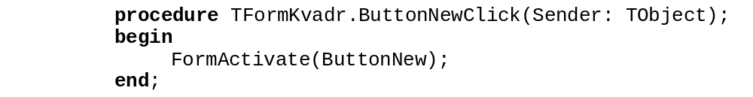
Теперь необходимо доработать процедуру FormActivate, так как записанные в ней команды были рассчитаны на первое появление окна; мы же вызываем эту процедуру щелчком по кнопке Обновить после того, как выполнилась подпрограмма EditInputKeyPress, привнесшая в свойства объектов некоторые изменения. Так, поле для ввода числа (объект EditInput) является недоступным для ввода. Кроме того, в этом поле содержится предшествующее число. Значит надо изменить свойство Enabled объекта EditInput и очистить содержимое строки ввода с помощью метода Clear (или с помощью команды EditInput.Text := ' ').
- В процедуре FormActivate допишите после уже имеющихся команд новые:
- Создайте обработчик события «Щелчок по кнопке ButtonEnd». Для этого выделите кнопку Завершить, в окне инспектора объектов перейдите на вкладку Events (События) и в строке OnClick (по щелчку) выполните двойной щелчок. В программной части проекта появится процедура с именем TFormKvadr.ButtonEndClick, обрабатывающая щелчок мышью по данной кнопке. Дополните процедуру следующим образом:
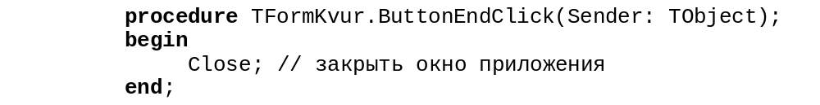
- Сохраните изменения в проекте. Запустите приложение на исполнение и убедитесь в его работе. Закройте окно приложения.
ЧАСТЬ 4. Доработка функциональных возможностей приложения
4.1. Передача объекту «фокуса ввода»
Запустите приложение на исполнение еще раз. Обратите внимание, что при первом запуске в строке ввода находится клавиатурный курсор, а после обновления окна формы, в строке ввода курсора нет и, чтобы ввести число, надо прежде выполнить в этой строке щелчок – сделать строку активной.
Описанная ситуация связана с понятием «активный элемент», т.е. объект, находящийся в режиме ожидания ввода с клавиатуры. Говорят, что такой объект имеет «фокус ввода» (предстоящий ввод с клавиатуры сфокусирован на этот объект). Обычно, система Delphi «сама назначает» какой-либо из объектов активным (не любой, а допускающий ввод с клавиатуры: строку ввода, кнопку или другой объект, обычно тот, который первым поместили на форму). Но если в этот процесс вмешивается программист (скрывает и отображает объекты, делает их недоступными и т.п.), то фокус ввода «теряется». Чтобы в программе передать управление (фокус ввода) объекту, существует метод (процедура) SetFocus (установить фокус ввода). В нашем случае необходимо при обновлении формы вернуть фокус ввода строке EditInput.
- В процедуре FormActivate допишите после уже имеющихся команд:
Аналогично для итогового состояния окна можно передать управление кнопке Обновить.
- В процедуре EditInputKeyPress в разделе, связанном с проверкой условия code = 0, допишите после уже имеющихся команд:
- Сохраните все изменения в проекте. Запустите приложение на исполнение и убедитесь в его работе с помощью клавиатуры. Закройте окно приложения.
4.2. Встроенные подпрограммы Delphi для вывода сообщений
Система Delphi имеет несколько процедур и функций для отображения текстовых сообщений в специальных диалоговых окнах. Вам уже известна процедура ShowMessage. Наряду с ней удобно использовать функцию MessageDlg (вывод диалогового сообщения). Функция имеет четыре параметра:
1) текст сообщения, который будет выводиться на экран;
2) тип сообщения (message type – mt). В зависимости от этого параметра в окне сообщения может отображаться специальная картинка. Для этого в записи функции надо указать одно из следующих значений:
- mtWarning – сообщение-предупреждение;
- mtError – сообщение об ошибке;
- mtInformation – информационное сообщение;
- mtConfirmation – подтверждение действия;
- mtCustom – нейтральное сообщение (аналог ShowMessage);
3) множество кнопок для реакции пользователя на сообщение (message button – mb). Множество указывают в записи функции в квадратных скобках: перечисляют через запятую названия тех кнопок, которые надо отобразить в окне сообщения. Возможные значения: mbOk (принять), mbCancel (отменить), mbYes (да), mbNo (нет), mbAbort (прервать), mbRetry (продолжить), mbIgnore (игнорировать), mbHelp (помощь), mbAll (все);
4) номер раздела справочной системы. Его указывают, если окно сообщения содержит кнопку помощи, по нажатии которой предполагается вывод справочной информации. В противном случае этот параметр задают равным нулю.
Изменим в нашем приложении окно сообщения так, чтобы его тип соответствовал сообщению об ошибке. Для этого вместо обращения к ShowMessage вызовем MessageDlg.
- В процедуре EditInputKeyPress вместо строки:
запишите строку:
- Сохраните изменения в проекте. Запустите приложение на исполнение. Введите ошибочный текст и обратите внимание на окно сообщения. Закройте окно приложения.
MessageDlg является функцией, однако, если вы обратили внимание, в программе мы обратились к ней, как к процедуре, т.е. просто вызвали, не присваивая результат никакой переменной. Так поступают, когда окно сообщения имеет единственную кнопку: пользователь принял сообщение к сведению и программа работает дальше. Если окно сообщения содержит несколько кнопок, нажатие каждой из них приводит к разным действиям и эти действия необходимо запрограммировать. Результатом работы функции является переменная типа Word, принимающая значения, которые соответствуют кнопкам окна. Так, если окно MessageDlg имеет кнопки mbYes (да) и mbNo (нет), то результат (message result – mr) может принимать значения mrYes или mrNo. Например:
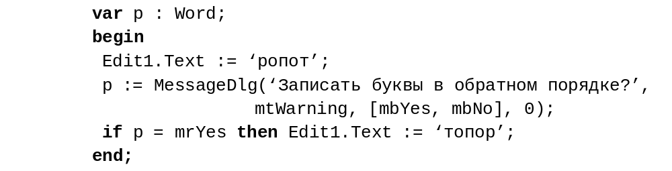
- Поэкспериментируйте с параметрами message type (тип сообщения) и message button (множество кнопок сообщения) функции MessageDlg. Для этого в программе в строке вызова функции исправляйте значения параметров, запускайте приложение на исполнение и, вводя ошибочные символы, наблюдайте за изменениями в окне сообщения.
ЧАСТЬ 5. Оптимизация программы
Вновь запустите приложение на исполнение. Введите какую-нибудь длинную «абракадабру». После нажатия ввода появится сообщение о неверных символах. Закрываем окно этого сообщения, и теперь приходится удалять неверный текст. Если ошибок много, то пользователь предпочитает выделить все, удалить и, ввести текст заново. Облегчим его работу: запишем в программе команду, которая выделит текст, набранный неверно.
Мы могли бы этот текст сразу удалить, но тогда пользователь, допустив ошибку, не увидит ее, а значит, будет повторять ошибочный ввод снова и снова, не понимая в чем дело. Поэтому дадим пользователю право самому решать: удалить весь текст или исправить его.
Чтобы в программе выделить текст, находящийся в строке ввода (объект Edit), используют метод (подпрограмму) SelectAll (выделить все).
- В процедуре EditInputKeyPress в разделе else после команды вывода сообщения допишите:
и заключите эти две команды в операторные скобки begin и end.
- Сохраните проект. Проверьте работу приложения для рассмотренного случая. Закройте окно приложения.
ЗАДАНИЯ ДЛЯ САМОСТОЯТЕЛЬНОГО ВЫПОЛНЕНИЯ
- Измените настройки функции MessageDlg так, чтобы окно сообщения имело две кнопки mbAbort (прервать) и mbRetry (продолжить). Причем щелчок по кнопке «прервать» приводил к завершению работы приложения.
Указание. Измените запись функции MessageDlg. Опишите переменную типа Word. Присвойте этой переменной результат закрытия окна сообщения. Организуйте проверку значения переменной: значение mrAbort приводит к вызову процедуры ButtonEndClick, которая завершает работу приложения.
- Настройте для кнопки Завершить соответствие с клавишей Esc клавиатуры.
Указание. Используйте свойство Cancel (отмена по умолчанию).

